Kiếm Tiền Với TikTok: 7 Cách Hiệu Quả Nhất 2026
Cập nhật: Tháng 5/2026
TL;DR — Tóm tắt nhanh:
• 7 cách chính tại Việt Nam: LIVE donate, TikTok Shop Affiliate, bán hàng TikTok Shop, KOL/brand deal, sản phẩm số, Creator Marketplace, tiền thưởng video
• Dễ bắt đầu nhất (0 đồng vốn): TikTok Shop Affiliate — hoa hồng 3–20% mỗi đơn hàng
• Thu nhập cao nhất: KOL/brand deal — từ 500.000đ đến hàng chục triệu đồng/video
• Ngưỡng cơ bản: 1.000 followers để đăng link affiliate; 10.000 followers để mở đầy đủ tính năng
• TikTok Shop VN tăng 93% năm 2025 — cơ hội còn rất lớn cho người mới
────────────────────────────────────────────────────────────
TikTok không còn chỉ là nơi xem video giải trí. Hàng chục nghìn người Việt đang kiếm thu nhập ổn định từ nền tảng này — một số người đạt vài triệu đồng mỗi tháng chỉ với điện thoại và kết nối internet.
Bài này tổng hợp 7 cách kiếm tiền với TikTok được áp dụng nhiều nhất tại Việt Nam năm 2026, kèm điều kiện cụ thể, thu nhập thực tế và so sánh từng phương pháp để bạn chọn đúng điểm bắt đầu.
Số liệu trong bài dựa trên báo cáo của YouNet ECI, VnEconomy và chính sách chính thức từ TikTok for Business. Cập nhật tháng 5/2026.
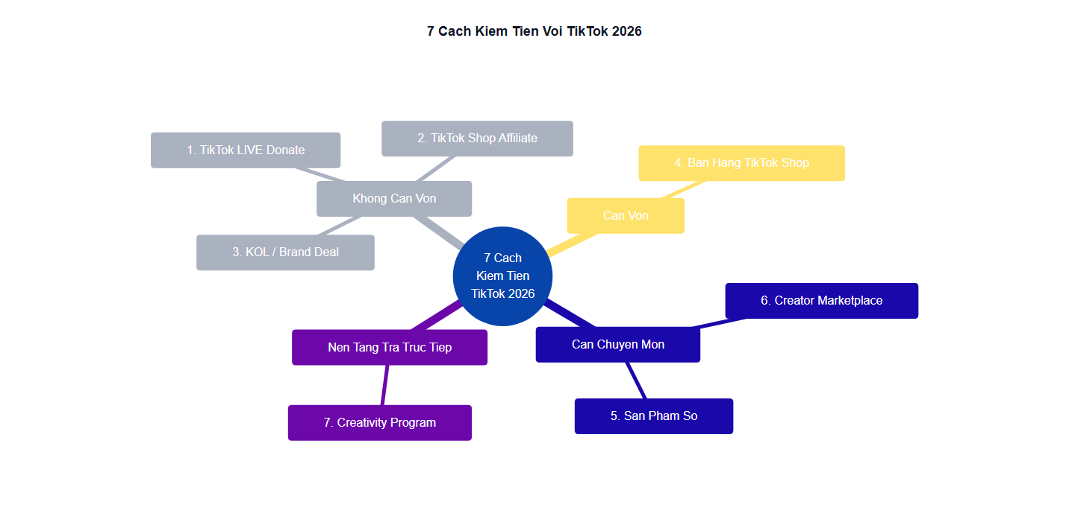
────────────────────────────────────────────────────────────

Kiếm Tiền Với TikTok Có Khó Không? Thực Tế Là Gì?
Kiếm tiền với TikTok không khó để bắt đầu, nhưng đòi hỏi chiến lược đúng để duy trì thu nhập ổn định. Phần lớn người dùng thất bại vì chọn sai phương pháp so với quy mô kênh hiện tại — không phải vì TikTok khó kiếm tiền.
TikTok Shop Việt Nam ghi nhận mức tăng trưởng doanh thu 93% trong năm 2025, nâng thị phần lên 39,6% toàn ngành thương mại điện tử (YouNet ECI, 2025). Đây là tín hiệu rõ ràng rằng hệ sinh thái kiếm tiền từ TikTok tại Việt Nam đang ở giai đoạn tăng trưởng mạnh — không phải đã bão hòa.
Điểm cần phân biệt: kiếm tiền từ TikTok và kiếm tiền nhờ TikTok là hai hướng khác nhau.
- Kiếm tiền từ TikTok = TikTok trả trực tiếp cho bạn (quà LIVE, tiền thưởng video)
- Kiếm tiền nhờ TikTok = dùng TikTok như kênh phân phối để bán hàng, chạy affiliate, hợp tác thương hiệu
Tại Việt Nam, hướng thứ hai sinh ra phần lớn thu nhập thực tế và tiếp cận được nhiều người hơn.
────────────────────────────────────────────────────────────

Điều Kiện Để Bắt Đầu Kiếm Tiền Trên TikTok Là Gì?
Điều kiện kiếm tiền trên TikTok phụ thuộc vào từng phương pháp. Mức tối thiểu để bắt đầu với Affiliate là 1.000 followers; để mở đầy đủ tính năng monetization cần 10.000 followers và 10.000 lượt xem trong 30 ngày.
Yêu cầu chung cho mọi tính năng kiếm tiền:
- Tuổi: 18 tuổi trở lên
- Tài khoản: Không vi phạm chính sách cộng đồng TikTok
- Thiết bị: Điện thoại có camera đủ chất lượng (từ 720p trở lên)
Yêu cầu theo từng phương pháp cụ thể:
Phương pháp | Followers tối thiểu | Điều kiện khác
TikTok Shop Affiliate | 1.000 | Tài khoản cá nhân VN
TikTok LIVE donate | 1.000 | Đủ 18 tuổi
Mở gian hàng TikTok Shop | 0 (tài khoản doanh nghiệp) | CMND/CCCD, thông tin thuế
Tiền thưởng video (Creativity Program) | 10.000 | Chủ yếu áp dụng ở US/UK — chưa có VN
KOL/Brand deal | Không bắt buộc | Engagement rate > 3% quan trọng hơn followers
Sản phẩm số | 0 | Cần nền tảng bên ngoài (Gumroad, landing page)
Creator Marketplace | 10.000 | Profile công khai, niche rõ ràng

Lưu ý quan trọng: TikTok Creativity Program (tiền thưởng theo lượt xem) chưa chính thức có mặt tại Việt Nam tính đến tháng 5/2026. Người Việt chủ yếu kiếm tiền qua LIVE, Affiliate và bán hàng.
────────────────────────────────────────────────────────────

7 Cách Kiếm Tiền Với TikTok Hiệu Quả Nhất 2026
7 cách kiếm tiền với TikTok phổ biến nhất năm 2026 bao gồm: nhận quà donate qua LIVE, TikTok Shop Affiliate, bán hàng TikTok Shop, hợp tác thương hiệu, tiền thưởng video, bán sản phẩm số và TikTok Creator Marketplace — mỗi cách phù hợp với quy mô kênh và mục tiêu khác nhau.
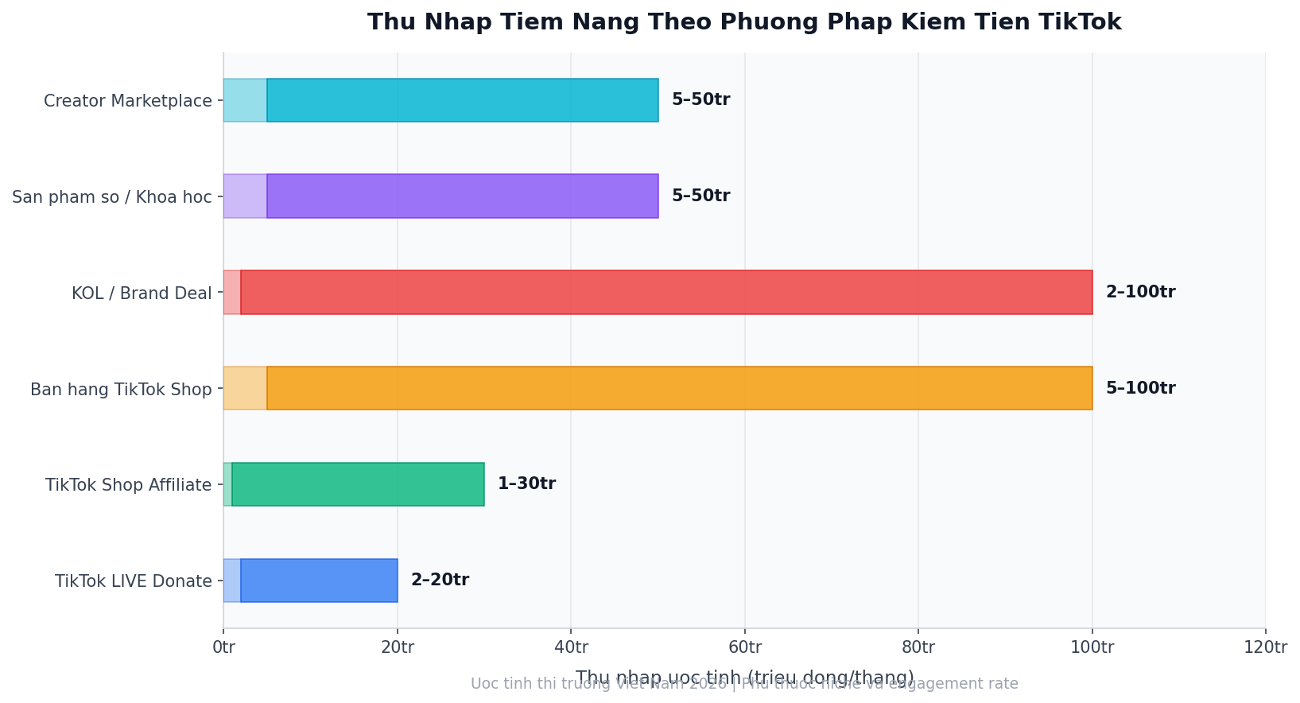

1. Nhận Quà Donate Qua TikTok LIVE
TikTok LIVE donate là hình thức người xem tặng quà ảo (hoa, kim cương, tên lửa...) trong khi bạn livestream. Mỗi quà quy đổi thành Kim cương, sau đó rút về tài khoản với tỷ lệ khoảng 50% giá trị nominal.
Cơ chế hoạt động:
- Người xem mua Xu (TikTok Coins) bằng tiền thật
- Dùng Xu để tặng quà trong LIVE
- Creator nhận Kim cương tương ứng
- Kim cương → rút tiền qua PayPal hoặc ngân hàng (tỷ lệ quy đổi ~0,005 USD/1 kim cương)
Thu nhập thực tế: Streamer có 5.000–20.000 người xem/phiên có thể kiếm từ 500.000đ đến 5 triệu đồng mỗi buổi livestream 2 tiếng, tùy lĩnh vực và độ tương tác của cộng đồng.
Phù hợp cho: Người có khả năng nói chuyện tốt, kiên nhẫn xây dựng cộng đồng theo thời gian, các lĩnh vực gaming, beauty, cooking, giáo dục.
────────────────────────────────────────────────────────────

2. TikTok Shop Affiliate — Hoa Hồng Không Cần Vốn
TikTok Shop Affiliate là chương trình cho phép creator đặt link sản phẩm của nhà bán khác vào video hoặc LIVE, nhận hoa hồng khi có đơn hàng thành công. Đây là cách kiếm tiền với TikTok phổ biến nhất cho người mới vì không cần vốn, không cần kho hàng.
Mức hoa hồng phổ biến theo ngành:
- Thực phẩm chức năng, beauty: 10–20%
- Thời trang: 5–15%
- Điện tử, gia dụng: 3–8%
- Sách, sản phẩm số: 20–40%
Cách bắt đầu:
1. Vào TikTok Studio → Affiliate → đăng ký tài khoản affiliate
2. Tìm sản phẩm phù hợp với nội dung kênh trong Showcase của TikTok Shop
3. Gắn link sản phẩm vào video hoặc ghim vào LIVE
4. Theo dõi đơn hàng và nhận hoa hồng sau 15–30 ngày kể từ khi đơn hoàn tất
Thực tế: Một video review sản phẩm đạt 100.000 lượt xem với CTR 3% và tỷ lệ mua 5% sẽ tạo ra ~150 đơn hàng. Với sản phẩm 300.000đ và hoa hồng 10% = 4,5 triệu đồng từ một video.
────────────────────────────────────────────────────────────

3. Mở Gian Hàng Và Bán Hàng Qua TikTok Shop
TikTok Shop cho phép cá nhân và doanh nghiệp mở gian hàng, bán sản phẩm trực tiếp qua video, LIVE và trang cửa hàng. Toàn bộ quy trình từ xem → mua → thanh toán diễn ra trong app.
TikTok Shop Việt Nam lần đầu vượt Shopee về doanh số trong một số thời điểm năm 2025 (VietnamBiz, 2026), cho thấy sức mua của người dùng TikTok ngày càng mạnh.
Chi phí ban đầu: TikTok Shop không thu phí mở gian hàng. Phí hoa hồng nền tảng khoảng 1–2,5% giá trị đơn hàng tùy ngành.
Lợi thế so với Shopee/Lazada:
- Thuật toán TikTok đẩy video có sản phẩm gắn link → organic reach cao hơn quảng cáo trả phí
- LIVE selling tạo cảm giác khan hiếm, thúc đẩy quyết định mua nhanh
- Chi phí quảng cáo thấp hơn Facebook/Google cho cùng một lượng tiếp cận
Phù hợp cho: Chủ shop online muốn mở thêm kênh bán, dropshipper, nhà sản xuất muốn bán trực tiếp.
────────────────────────────────────────────────────────────

4. Hợp Tác Thương Hiệu — Trở Thành KOL Hoặc UGC Creator
Hợp tác thương hiệu (brand deal/sponsorship) là hình thức doanh nghiệp trả tiền cho creator để đăng nội dung quảng cáo sản phẩm/dịch vụ. Đây là nguồn thu nhập cao nhất trên TikTok, nhưng đòi hỏi sự uy tín và niche rõ ràng.
Bảng giá tham khảo (thị trường VN 2026):
Quy mô kênh | Giá per video (ước tính) | Phù hợp cho ai
Nano (1K–10K followers) | 500.000đ – 2 triệu đồng | Brand nhỏ, local business
Micro (10K–100K) | 2 – 10 triệu đồng | Brand tầm trung, FMCG
Macro (100K–1M) | 10 – 50 triệu đồng | Brand lớn, campaign lớn
Mega (1M+) | 50 triệu đồng trở lên | Top brand, national campaign

UGC Creator là hướng đi mới: thương hiệu thuê bạn tạo video để họ tự đăng (không cần bạn có followers). Giá thường từ 500.000đ–3 triệu đồng/video, không đòi hỏi kênh lớn.
────────────────────────────────────────────────────────────

5. Tiền Thưởng Video Và Creativity Program
TikTok trả tiền trực tiếp cho creator thông qua Creativity Program Beta (trước đây là Creator Fund). Tuy nhiên, chương trình này chưa chính thức có tại Việt Nam — chủ yếu dành cho creator ở Mỹ, Anh, Đức, Pháp, Tây Ban Nha.
Mức thanh toán tham khảo từ thị trường quốc tế: khoảng 0,02–0,04 USD/1.000 lượt xem (tương đương ~500–1.000đ/1.000 views). Video đạt 1 triệu views = 20–40 USD (~500.000–1 triệu đồng).
Tại Việt Nam, thu nhập tương tự có thể đạt được thông qua:
- TikTok LIVE Subscription: người xem đăng ký trả phí hàng tháng để nhận quyền lợi đặc biệt (đang trong giai đoạn mở rộng tại VN)
- TikTok Series: tạo nội dung trả phí, người xem mua để xem (thường dùng cho khóa học ngắn)
────────────────────────────────────────────────────────────

6. Bán Sản Phẩm Số Và Khóa Học Online
Nếu bạn có chuyên môn (kỹ năng, kiến thức, kinh nghiệm), TikTok là kênh phân phối miễn phí cực kỳ hiệu quả để bán sản phẩm số.
Các dạng sản phẩm số phổ biến:
- Khóa học video (bán qua KYNA, Edumall, hoặc landing page riêng)
- Template, preset, file thiết kế
- E-book, tài liệu hướng dẫn
- Dịch vụ 1:1 (coaching, tư vấn)
- Membership/cộng đồng trả phí
Cơ chế: Video TikTok cung cấp giá trị miễn phí → xây dựng tin tưởng → link in bio dẫn đến trang bán hàng. Không cần followers nhiều, cần trust và chuyên môn thực sự.
Một creator trong lĩnh vực Excel/Google Sheets với 20.000 followers có thể bán 50–100 bộ template/tháng với giá 99.000–299.000đ = 5–30 triệu đồng/tháng.
────────────────────────────────────────────────────────────

7. TikTok Creator Marketplace
TikTok Creator Marketplace là nền tảng chính thức kết nối creator với thương hiệu, tương tự một "sàn môi giới" minh bạch. Creator đăng ký, điền thông tin kênh và niche → thương hiệu tự tìm và liên hệ hợp tác.
Lợi thế:
- Thương hiệu lớn chủ động tìm creator → không cần tự pitch
- Hợp đồng thực hiện qua nền tảng → an toàn, tránh bị quỵt tiền
- Có dashboard theo dõi hiệu suất chiến dịch
Điều kiện tham gia: Tài khoản công khai, tối thiểu 10.000 followers, nội dung không vi phạm chính sách.
────────────────────────────────────────────────────────────

So Sánh 7 Cách Kiếm Tiền Với TikTok
Phương pháp | Vốn ban đầu | Thời gian sinh lời | Followers cần | Thu nhập/tháng (ước tính) | Phù hợp cho ai
LIVE donate | 0đ | 1–4 tuần | 1.000+ | 2–20 triệu đồng | Người thích tương tác trực tiếp
Affiliate | 0đ | 1–2 tuần | 1.000+ | 1–30 triệu đồng | Người mới, content creator
TikTok Shop | Nhập hàng | 1–3 tháng | 0 (doanh nghiệp) | 5–100 triệu đồng | Chủ shop, nhà sản xuất
KOL/Brand deal | 0đ | 3–6 tháng | 5.000+ | 2–100 triệu đồng | Chuyên gia, influencer
Tiền thưởng | 0đ | Chưa có tại VN | 10.000+ | — (chưa áp dụng) | Creator thị trường quốc tế
Sản phẩm số | Thời gian tạo | 1–3 tháng | 5.000+ | 5–50 triệu đồng | Chuyên gia có kiến thức bán được
Creator Marketplace | 0đ | 3–6 tháng | 10.000+ | 5–50 triệu đồng | Creator đã có niche rõ

────────────────────────────────────────────────────────────

Cần Bao Nhiêu Followers Để Kiếm Tiền Từ TikTok?
Bạn có thể bắt đầu kiếm tiền với TikTok từ 1.000 followers thông qua Affiliate hoặc LIVE donate. Tuy nhiên, followers không phải yếu tố quyết định — engagement rate và niche mới là thước đo thực sự.
Một kênh 5.000 followers trong lĩnh vực tài chính cá nhân có thể kiếm nhiều hơn kênh 100.000 followers giải trí đơn thuần, vì:
- Niche tài chính: Người xem có nhu cầu mua khóa học, công cụ, dịch vụ → giá trị mỗi click cao
- Niche giải trí đại trà: Người xem chủ yếu xem cho vui → tỷ lệ chuyển đổi thấp
Công thức thực tế:
Thu nhập TikTok = Số lượng đúng audience × Đúng offer × Niềm tin đủ lớn
Thay vì chạy theo followers, hãy tối ưu Engagement Rate (tỷ lệ tương tác = tổng tương tác / lượt xem × 100%). Kênh khỏe mạnh đạt 3–8% engagement rate. Để có lộ trình bài bản từ đầu, xem quy trình xây kênh TikTok từ con số 0.
────────────────────────────────────────────────────────────

Làm Thế Nào Để Tăng Thu Nhập TikTok Nhanh Hơn?
Để tăng thu nhập từ TikTok nhanh hơn, hãy kết hợp ít nhất 2 phương pháp monetization song song, tối ưu hook 3 giây đầu video, và đăng đều đặn 1–2 video/ngày trong 30–60 ngày đầu.
5 chiến thuật thực chiến:
1. Kết hợp video + LIVE: Video ngắn kéo traffic → LIVE chốt đơn/nhận donate. Đây là công thức của hầu hết top seller TikTok Shop Việt Nam. Để rút ngắn thời gian dựng video, áp dụng 10 mẹo dựng video TikTok nhanh với CapCut — tiết kiệm đến 59 phút/video.
2. Chọn 1 niche hẹp, trở thành go-to creator: Thay vì làm "content tổng hợp", chọn 1 chủ đề cụ thể (ví dụ: "ăn dặm cho bé 6 tháng", "đầu tư chứng khoán cho sinh viên"). Thuật toán TikTok ưu tiên kênh nhất quán. Xem 30 niche TikTok tiềm năng và bộ tiêu chí lọc để chọn đúng hướng ngay từ đầu.
3. Tối ưu hook 3 giây: 73% người xem quyết định có tiếp tục xem hay không trong 3 giây đầu (TikTok for Business, 2025). Hook mạnh = watch time cao = reach rộng hơn. Dùng hướng dẫn CapCut cho TikTok để dựng video nhanh với template hook sẵn có.
4. Dùng TikTok Analytics để tìm giờ vàng: Đăng video vào khung giờ khi audience của bạn online nhiều nhất. Với kênh Việt Nam thường là 7–9 giờ sáng, 12–13 giờ trưa và 20–22 giờ tối.
5. Remarketing qua bio link: Dẫn traffic từ TikTok về Zalo OA, landing page hoặc group Facebook để nuôi dưỡng audience dài hạn, không phụ thuộc hoàn toàn vào thuật toán TikTok.
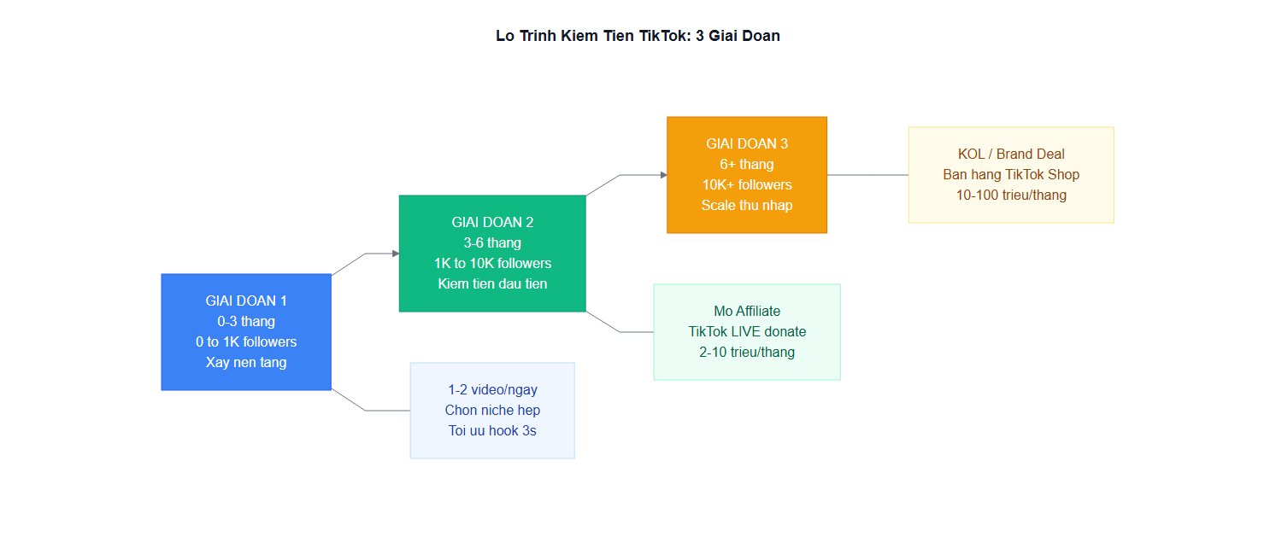
────────────────────────────────────────────────────────────

Câu Hỏi Thường Gặp (FAQ)

Kiếm tiền với TikTok có cần vốn không?
Không bắt buộc. TikTok Shop Affiliate và KOL/brand deal không cần vốn — chỉ cần điện thoại, internet và nội dung chất lượng. Nếu muốn mở gian hàng TikTok Shop, bạn cần vốn nhập hàng, nhưng mô hình dropship hoặc print-on-demand giúp giảm vốn ban đầu xuống rất thấp.

TikTok trả tiền như thế nào và rút tiền ở đâu?
TikTok thanh toán thu nhập từ LIVE và tiền thưởng qua PayPal hoặc liên kết ngân hàng nội địa. Thu nhập từ TikTok Shop Affiliate được chuyển khoản trực tiếp vào tài khoản ngân hàng Việt Nam sau khi đơn hàng hoàn tất và qua thời gian giữ tiền (thường 15–30 ngày). Thu nhập từ KOL/brand deal do hai bên thỏa thuận riêng.

Bao lâu mới kiếm được tiền từ TikTok lần đầu?
Với TikTok Shop Affiliate và 1.000 followers, bạn có thể nhận hoa hồng đầu tiên sau 2–4 tuần nếu đăng đều đặn và gắn link sản phẩm phù hợp với nội dung. Với KOL/brand deal, thường mất 1–3 tháng để kênh đủ uy tín thu hút thương hiệu liên hệ. Không có thu nhập nào đến ngay lập tức — cần ít nhất 30 ngày đăng đều trước khi đánh giá kết quả.

Tài khoản TikTok có bao nhiêu followers mới kiếm được tiền đáng kể?
Không có con số cụ thể vì phụ thuộc hoàn toàn vào niche và phương pháp. Một kênh 3.000 followers trong lĩnh vực làm đẹp với engagement cao có thể kiếm 5–10 triệu đồng/tháng qua affiliate. Trong khi kênh giải trí đại trà 50.000 followers có thể không kiếm được gì nếu không có chiến lược monetization rõ ràng.

TikTok Shop Affiliate và bán hàng TikTok Shop khác nhau như thế nào?
TikTok Shop Affiliate là bạn quảng bá sản phẩm của người khác và nhận hoa hồng — không cần kho hàng, không cần xử lý đơn hàng. Bán hàng TikTok Shop là bạn tự mở gian hàng, tự nhập hàng, tự quản lý đơn và giao vận. Affiliate phù hợp cho người mới; bán hàng phù hợp cho người đã có nguồn hàng và muốn kiểm soát toàn bộ chuỗi giá trị.
────────────────────────────────────────────────────────────

Kết Luận
Kiếm tiền với TikTok năm 2026 không còn là cơ hội của riêng ai — nhưng kết quả phụ thuộc vào việc bạn chọn đúng phương pháp ngay từ đầu.
Tóm tắt 5 điểm cần nhớ:
1. Người mới: Bắt đầu với TikTok Shop Affiliate (0 vốn, hoa hồng ngay sau đơn đầu tiên)
2. Có hàng hóa: Mở TikTok Shop + kết hợp LIVE bán hàng hàng ngày
3. Có chuyên môn: Xây dựng kênh niche → bán sản phẩm số hoặc KOL
4. Engagement quan trọng hơn followers: Kênh 5.000 followers engagement cao > kênh 100.000 followers thụ động
5. Kết hợp 2+ phương pháp: Thu nhập ổn định đến từ nhiều nguồn, không phụ thuộc một kênh duy nhất
Bạn đang ở giai đoạn nào — mới bắt đầu, đã có kênh nhỏ, hay muốn scale lên? Liên hệ NuNu để được tư vấn chiến lược content TikTok phù hợp với mục tiêu kinh doanh cụ thể của bạn.
────────────────────────────────────────────────────────────
────────────────────────────────────────────────────────────

Phụ lục: Hướng dẫn đăng bài
Điểm SEO: 85/100 — Tốt ✅ (Vòng 1 sau seo-improve)
Slug: `kiem-tien-voi-tiktok`
Keyword: kiếm tiền với tiktok
Category: social-media
Ngày xuất: 2026-05-10
────────────────────────────────────────────────────────────

Checklist trước khi đăng
- [ ] Đọc lại toàn bài — kiểm tra số liệu còn đúng, giọng văn nhất quán
- [ ] Thêm case study thực tế — 1 creator/shop VN cụ thể đã kiếm được bao nhiêu, bằng phương pháp nào
- [ ] Kiểm tra Creativity Program — chương trình có thể đã mở tại VN sau tháng 5/2026
- [ ] Cập nhật số liệu nếu có báo cáo thị phần TikTok Shop quý 2/2026
- [ ] Upload ảnh lên CMS và thay comment `<!-- [ẢNH] -->` bằng thẻ ảnh thực tế:
- `kiem-tien-voi-tiktok-7-cach.png` → H2 "7 Cách Kiếm Tiền Với TikTok"
- `bang-so-sanh-7-cach-kiem-tien-tiktok.png` → ngay trước mục 1 (Nhận quà donate)
- `lo-trinh-kiem-tien-tiktok-3-giai-doan.png` → H2 "Làm Thế Nào Để Tăng Thu Nhập"
────────────────────────────────────────────────────────────

Hướng dẫn đăng bài

1. Chuẩn bị ảnh
Ảnh đã sinh tại thư mục `images/`:
- `kiem-tien-voi-tiktok-7-cach.png` — Infographic 7 cách tổng quan
- `bang-so-sanh-7-cach-kiem-tien-tiktok.png` — Bảng so sánh chi phí + thu nhập
- `lo-trinh-kiem-tien-tiktok-3-giai-doan.png` — Lộ trình 3 giai đoạn xây kênh
Upload lên thư viện media của CMS trước khi đăng. Alt text đã có trong comment draft.

2. Copy nội dung vào CMS
Copy từ `draft.md`, bỏ qua các block comment HTML (`<!-- ... -->`).
Thứ tự paste:
1. SEO Meta → điền vào fields Title/Meta description/Slug của CMS
2. H1 → tiêu đề bài
3. Nội dung thân bài (bỏ comment)
4. Schema Markup → paste vào Custom Scripts / Schema field của theme

3. Cài Schema Markup
Trong `draft.md` có 3 schema blocks sẵn:
- `Article` — dán vào head hoặc schema field của CMS
- `FAQPage` — dán kèm sau Article
- `HowTo` — dán kèm sau FAQPage
Nếu dùng Rank Math / Yoast: paste JSON-LD vào "Schema" tab của bài.

4. Internal links cần xác nhận
4 internal links đã nhúng trong bài — kiểm tra URL thực tế tồn tại trước khi publish:
- `https://seongon.com/meo-dung-video-tiktok-nhanh-capcut`
- `https://seongon.com/cach-chon-niche-tiktok`
- `https://seongon.com/huong-dan-capcut-cho-tiktok`
- `https://seongon.com/xay-kenh-tiktok-tu-con-so-0`

5. CTA và Link liên hệ
Bài kết với CTA đến `https://seongon.com/lien-he` — kiểm tra link còn hoạt động.
────────────────────────────────────────────────────────────

Nâng điểm SEO lên 90+ (tùy chọn)
Hành động | Phase | Điểm thêm
Thêm case study first-hand từ tác giả | Phase 3 E-E-A-T | +2pt
Nhúng 3 ảnh thực tế vào body | Phase 4 Media | +2pt
Thêm "Theo phân tích của NuNu trên X kênh..." | Phase 7B Original Research | +1pt
Thêm cột "Độ khó" trong bảng so sánh 7 cách | Phase 7A | +1pt

Sau khi hoàn thiện, chạy lại: `/seo-audit --file seo_content/output/social-media/kiem-tien-voi-tiktok/draft.md --keyword "kiếm tiền với tiktok"`
────────────────────────────────────────────────────────────

Cluster TikTok — Bài liên quan
Bài này thuộc TikTok Cluster. Đảm bảo tất cả bài trong cluster link qua lại với nhau:
Bài | Điểm | Đã link đến bài này?
xay-kenh-tiktok-tu-con-so-0 | 89 | ⬜ Cần thêm link ngược
meo-dung-video-tiktok-nhanh-capcut | 87 | ⬜ Cần thêm link ngược
cach-chon-niche-tiktok | 86 | ⬜ Cần thêm link ngược
huong-dan-capcut-cho-tiktok | 88 | ⬜ Cần thêm link ngược

